

**UNIVERSIDADE FEDERAL DA PARAÍBA**

**CENTRO DE INFORMÁTICA**

**ENGENHARIA DE COMPUTAÇÃO**

**Relatório – Lógica Aplicada à Computação - Wumpus**

Abraão Allysson dos Santos Honório - 11321939

Arthur Cícero Costa Bezerra - 11328503

Nadja Karla Araujo de Lima - 11514339

Thiago Gonzaga Gomes - 11504760

Orientador: Prof. Dr. Andrei de Araújo Formiga

João Pessoa – 2 de setembro de 2016

**Mapa Utilizado**

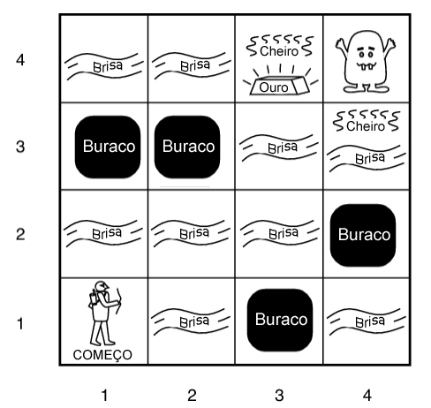

|  |  |
| --- | --- |
| **B** | Brisa |
| **C** | Cheiro |
| **W** | Wumpus |
| **O** | Ouro |
| **F** | Fosso |
| **OK** | Seguro/Visitado |

Notações:

**Início: 1,1 ->**

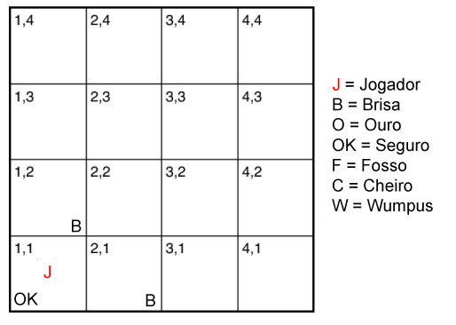

¬B 1,1 **|** ¬C 1,1 **|** B 1,2 **|** B 2,1

**Vai para: 2,1 ->**

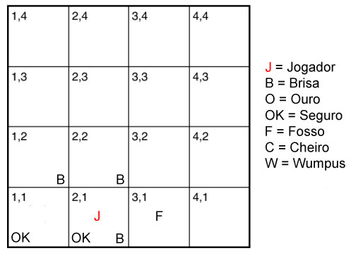

B 2,1 **|** ¬C 2,1 **|** B 2,2 **|** ? 3,1 **|** 3,1 ⊨ B 2,1, ¬C 2,1 **|** F 3,1

**Vai para: 2,2 ->**

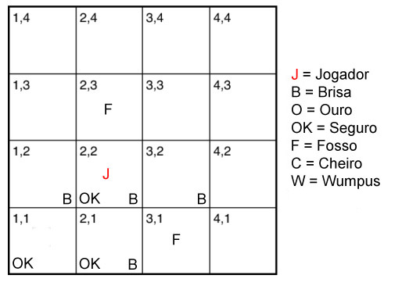

B 2,2 **|** ¬C 2,1 **|** B 1,2 **|** B 3,2 **|** ? 2,3 | ⊨ B 2,2 , ¬C 2,2 **|** F 2,3

**Vai para: 1,2 ->**

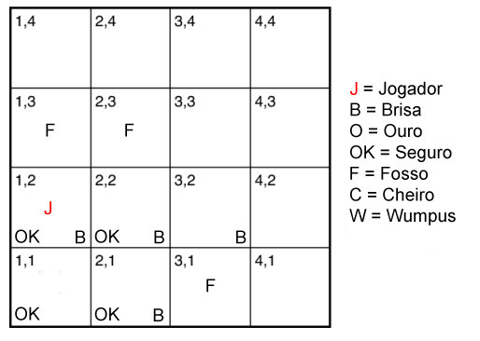

B 1,2 **|** ¬C 1,2 **|** B 3,2 **|** ? 1,3 **|** 1,3 ⊨ B 1,2 , ¬C 1,2 **|** F 1,3

**Volta para: 2,2 ->**

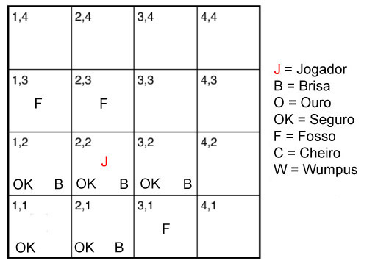

B 2,2 **|** ¬C 2,1 **|** B 1,2 **|** B 3,2 **|** F 2,3

**Vai para: 3,2 ->**

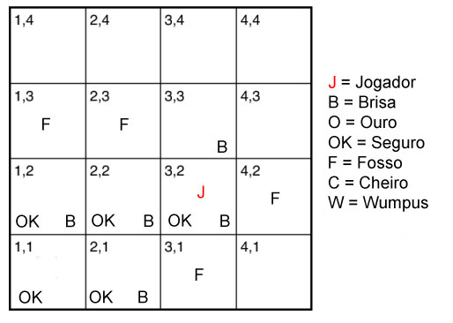

B 3,2 **|** ¬C 3,2 **|** B 3,3 **|** F 3,1 **|** ? 4,2 **|** 4,2 ⊨ B 3,2 , ¬C 3,2 **|** F 4,2

**Vai para: 3,3 ->**

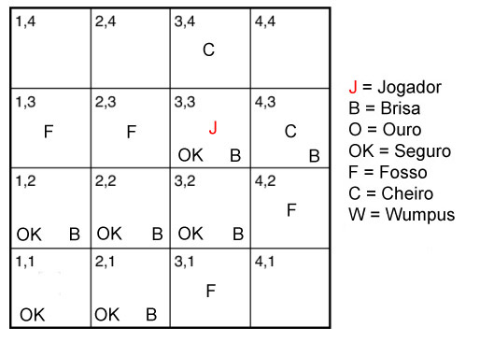

B 3,3 **|** ¬C 3,3 **|** B 4,3 **|** C 3,4 **|** C 4,3 **|** F 2,3

**Vai para: 4,3 ->**

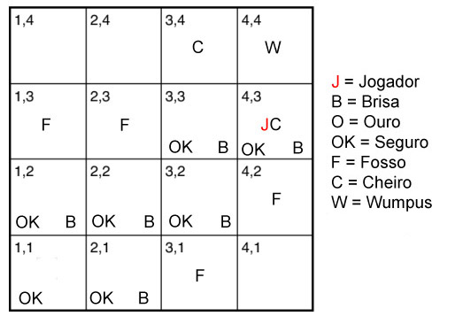

B 4,3 **|** C 4,3 **|** F 4,2 **|** ? 4,4 **|** 4,4 ⊨ B 4,3 , C 4,3 **|** W 4,4

**Volta para: 3,3 ->**

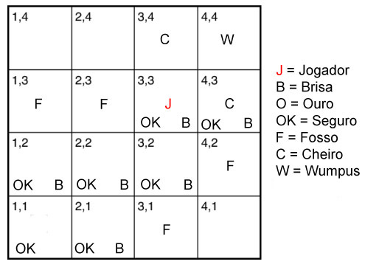

B 3,3 **|** ¬C 3,3 **|** B 4,3 **|** C 3,4 **|** C 4,3 **|** F 2,3

**Vai para: 3,4 ->**

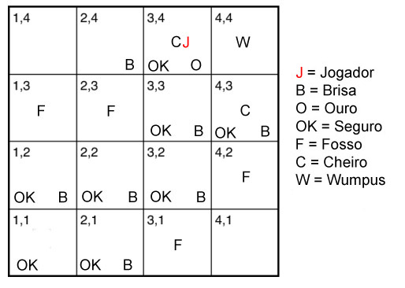

¬B 3,4 **|** C 3,4 **|** B 2,4 **|** O 3,4